Spoštovani starši!

Čas obrokov je del vzgojnega procesa v vrtcu, zato se ga izvaja po načelih kurikula.
Ko se igralnica ob obrokih spremeni v jedilnico, poskrbimo za okolje, ki spodbuja pozitiven odnos do prehranjevanja: oblikuje se prijetno in umirjeno vzdušje, uredijo se mizice, počasi, sede, pravilno uporabljajo pribor in hrano dobro prežvečijo ter ob tem uporabljajo vljudnostne besede.

Pomembno je, da mora hranjene potekati na tak način, da je poskrbljeno tudi za varnost otrok in sicer tako, da otroci, ko jedo, sedijo za mizo in se ne sprehajajo po igralnici (nevarnost zadušitve).

Zaradi vsega zgoraj povedanega, želimo, da otroci obroke (tudi popoldansko malico) pojedo v umirjenem okolju, sede. Nikakor ni dopustno, da malico puščamo v prostorih in na krajih, ki niso namenjeni shranjevanju hrane. Prav tako ne dovolimo odnašanja hrane iz igralnice.

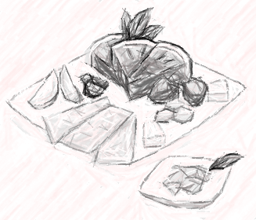
Zato vas, starši, prosimo, ko pridete po otroka, da ga počakate v garderobi ali na hodniku, da le-ta lahko kulturno in varno zaužije svoj obrok.

Hvala za razumevanje. Vrtec Ciciban Novo mesto

